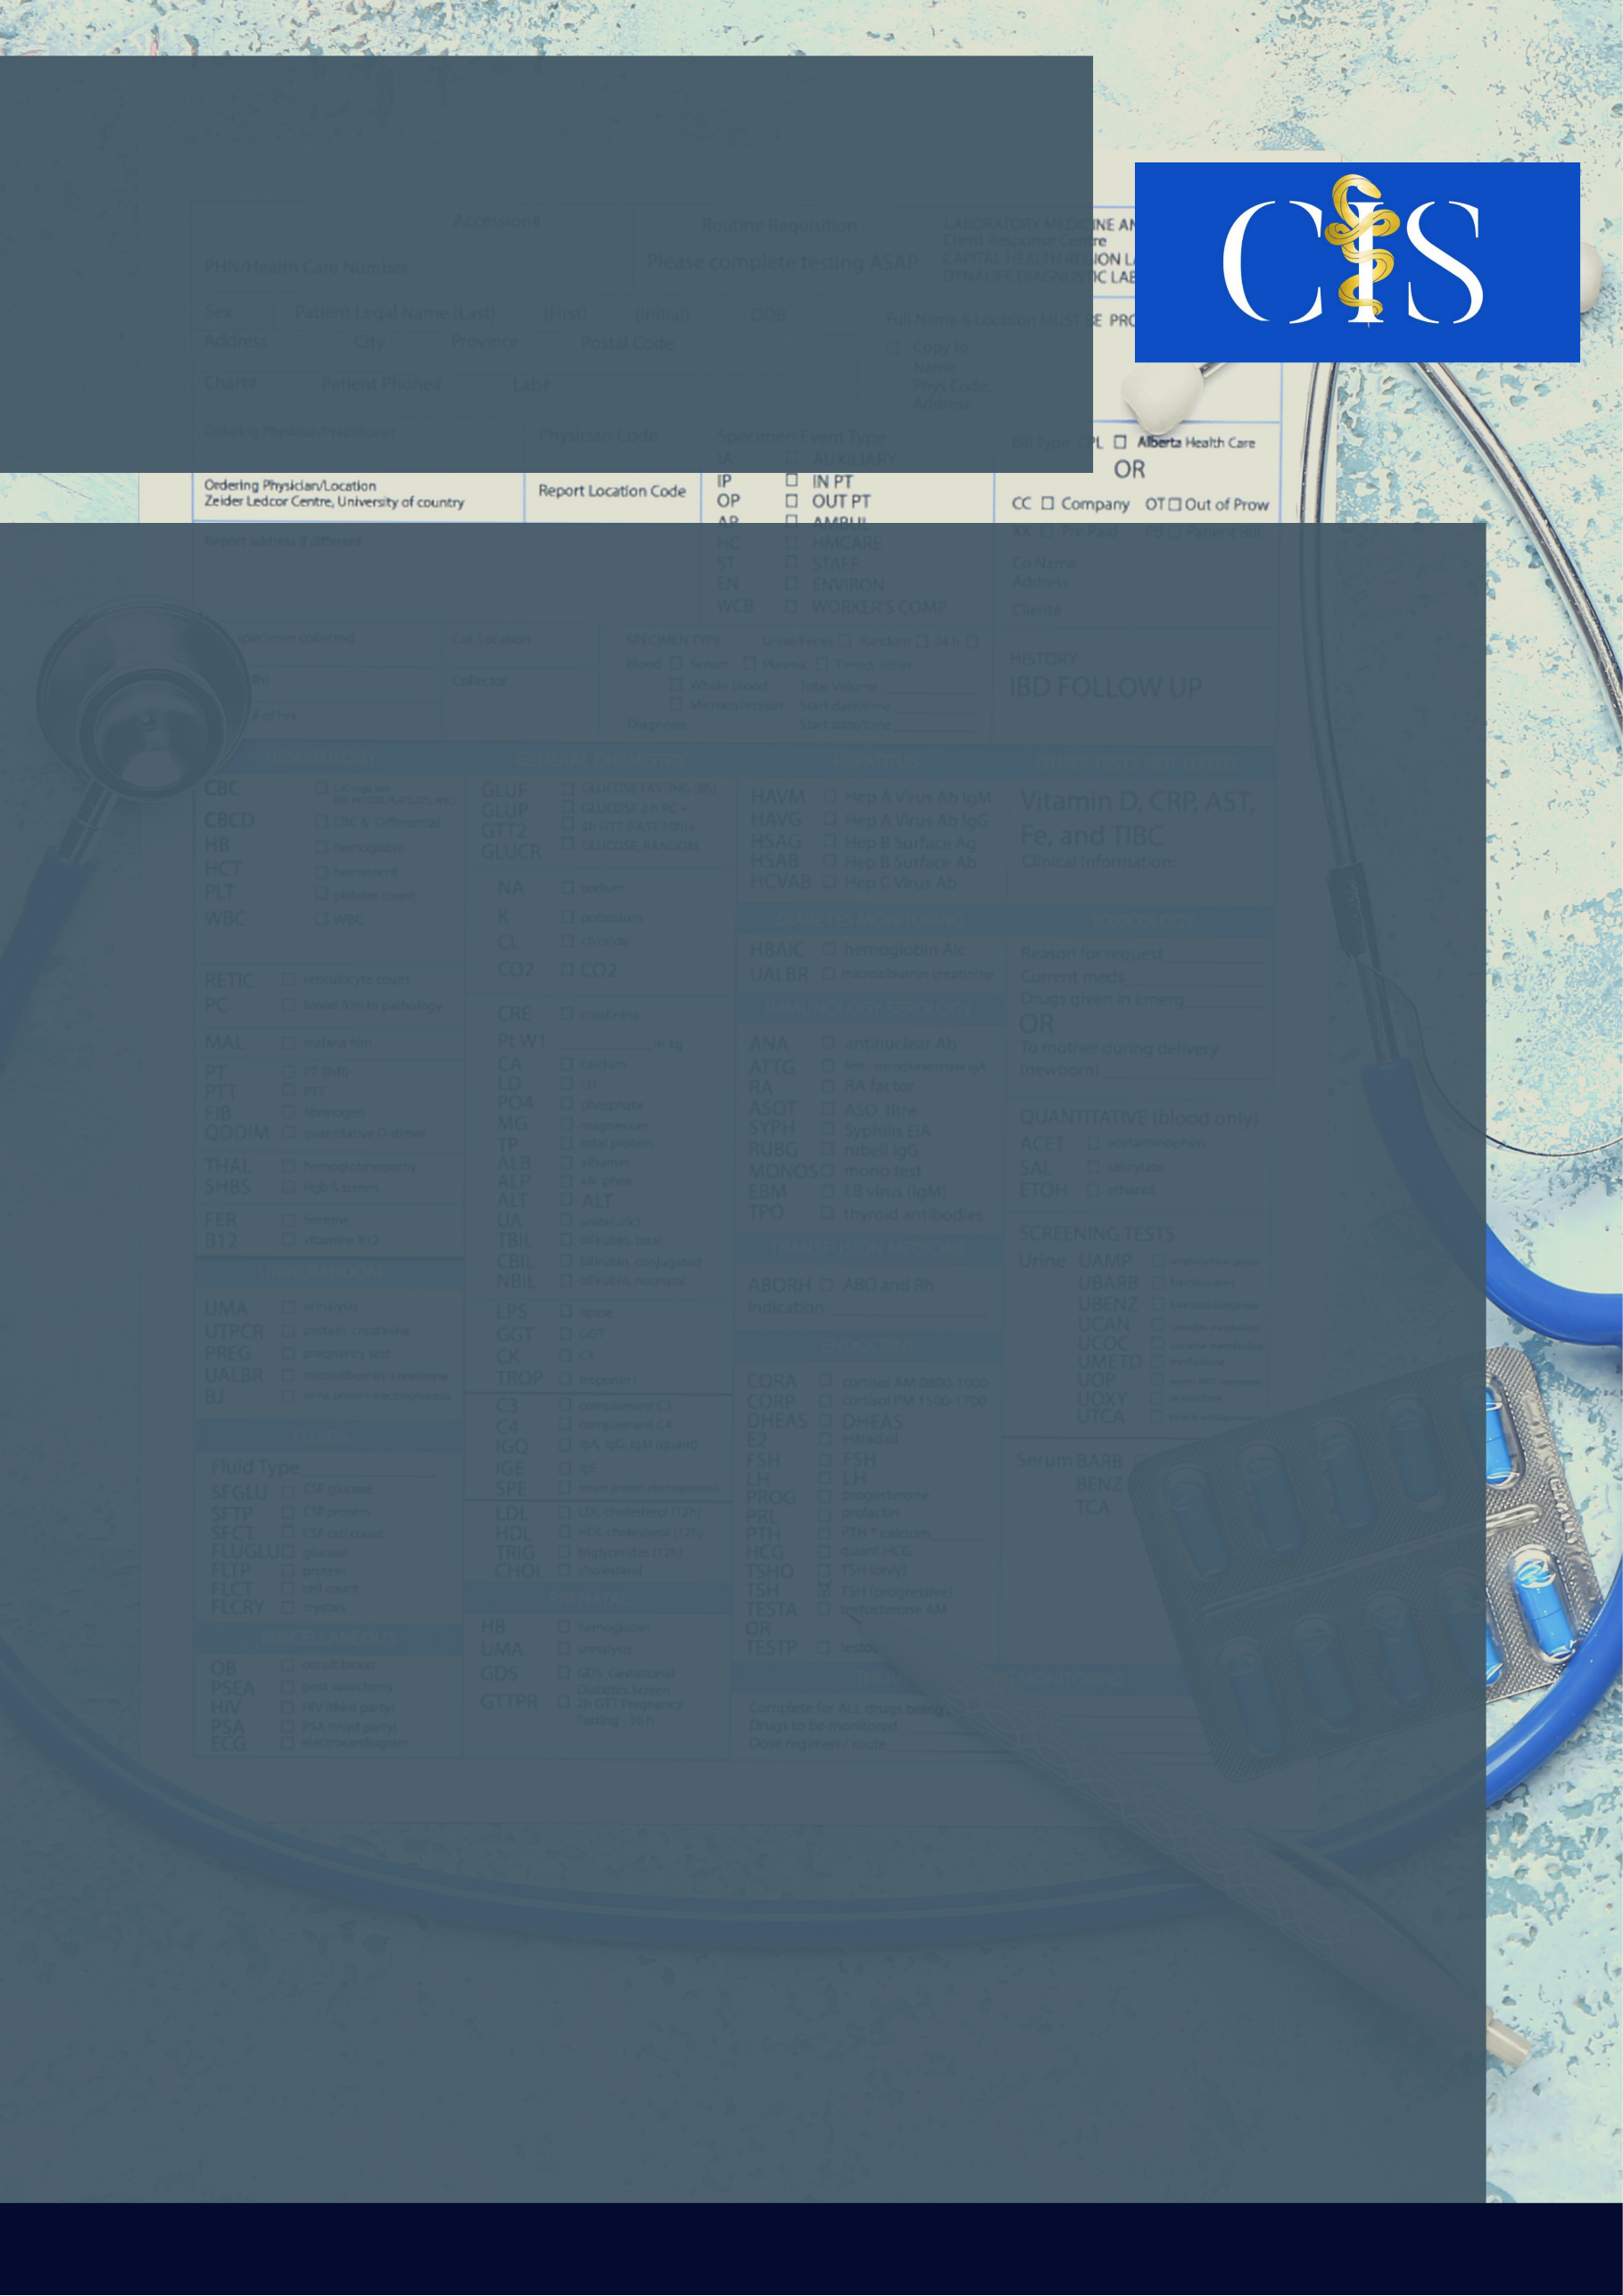

**Apoio:** [**www.editorapasteur.com.br**](http://www.editorapasteur.com.br) **- @editorapasteur**

**INTRODUÇÃO**

A galactosemia é um distúrbio autossômico recessivo no metabolismo da galactose causada por ausência ou deficiência da enzima GALT, acumulando galactose-1-fosfato e seus metabólitos nos tecidos, tendo como manifestações clínicas vômitos, diarreia, perda de peso, icterícia, hepatomegalia e ascite.

**OBJETIVO**

Demonstrar a importância do diagnóstico precoce da galactosemia por meio da triagem neonatal, a fim de evitar a mortalidade e outras complicações da doença em neonatos.

**MÉTODO**

Trata-se de uma revisão da literatura, realizada por meio de pesquisa nas bases de dados MEDLINE e BRISA/RedTESA através da Biblioteca Virtual de Saúde (BVS), que dispusessem dos Descritores em Ciências da Saúde (DESC): “Galactosemias”; “Triagem Neonatal”; “Diagnóstico”. Foram utilizados como critérios de inclusão: trabalhos acadêmicos publicados entre os anos de 2016 e 2021; disponibilidade de textos completos; publicações nos idiomas inglês e português. Foram excluídas publicações em duplicidade ou que não coincidiram com o objetivo da pesquisa.

**RESULTADOS**

O acúmulo de metabólitos, como o galactitol, agride os tecidos do baço, rins, fígado, cristalino ocular e córtex cerebral, sendo os três últimos os que sofrem mais danos. O acometimento do fígado se dá pela hepatomegalia, que em casos mais graves evolui para uma fibrose hepática, enquanto nos olhos se manifesta pelo surgimento da catarata. O tratamento da galactosemia é feito pela restrição da galactose na dieta e quando não retirada, a patologia desenvolve-se para uma síndrome tóxica que pode levar a óbito, caracterizada por sintomas como disfunção hepática, aminoacidúria, sepse fulminante por *Escherichia coli*, dentre outras complicações. O diagnóstico pode ser feito por meio de exame de sangue que identifica a deficiência da enzima GALT nas hemácias e leucócitos, ou pelo exame de urina.

**CONCLUSÃO**

A triagem neonatal é responsável pelo rastreamento precoce de doenças genéticas evitando a progressão de patologias como a galactosemia. O diagnóstico e tratamento precoce são essenciais para a diminuição de manifestações graves da doença, permitindo melhor prognóstico dos pacientes.

Palavras-chave:

*Galactosemias. Triagem Neonatal. Diagnóstico. Recém-Nascido.*

Filiações:

1Discente, Faculdade de Medicina Nova Esperança, PB

2Docente, Faculdade de Medicina Nova Esperança. João Pessoa, PB

Autores: Pedro Victor Santana Alvarenga1, Tamires de Alexandria Matias1, Elielson Felix Gonçalves1, Barbara Julia Rodrigues Xavier1, Alysson Kennedy Pereira de Souza2.

Importância Da Triagem Neonatal No Diagnóstico Precoce De Galactosemia Em Recém-nascidos